XX 大桥

桥墩钢板桩围堰专项施工方案

XXXXXX 有限公司二〇一二年十一月

XX 大桥

桥墩钢板桩围堰专项施工方案

编制单位： XX 有限公司盖章）

编 制：

审 核：

审 批：

书目

第一章 工程概况 3
  - 工程概况 3
  - 编制依据 4
  - 水文及地质 4
其次章 钢板桩设计及主要施工方法 4
  - 钢板桩围护结构设计 5
  - 主要施工方法 6
第三章 拟投入的主要施工材料及设备 9
  - 拟投入的主要材料 9
  - 拟投入的主要设备 9
第四章 施工人员组织和进度安排 10
  - 人员组织 10
  - 施工进度 10
第五章 工程平安、质量、环保施工措施 14
  - 平安施工保证措施 14
    - 平安施工技术措施 14
    - 现场电器平安技术措施 15
    - 施工现场机械的平安技术措施 16
  - 质量保证安排和质量保证措施 17
  - 文明施工保证措施 17

第一章 工程概况

工程概况

XX 东西向路段工程位于长江南岸，沿线主要为村庄、农田、鱼塘和湖泊，本工程为 XX 大桥工程，施工里程为 TK+709.65～TK5+880.65 全长 1171.0 米。

编制依据

- 《XX 初步设计》
- 《XX 岩土工程勘察报告》
- 国家及行业的有关规划.规范和标准 (4)鄂州市行业相关规定
(5) 建设部有关的工程规范和标准

水文及地质

    - 水文状况
常水位+16.52m，百年一遇洪水位+18.01m，水深 3-4 米，湖水无流速。

地质状况
河床以下分别为人工填土、粉质粘土、粘土，其主要地质分层状况如下:
      - 人工填土：灰褐色，土质不均，松散，结构杂乱，含铁锰质结核，厚度 0m～8.3m。
      - 粘土：褐灰，土质不均，含铁锰氧化物，稍有光泽，软塑～密实，厚度 0.3m～9.5m，压缩性中～松土。
      - 粘土：褐黄、黄绿色，土质不均，含铁锰氧化物，稍有光泽，可塑～硬塑，厚度 0.5m～19.6m。

其次章 钢板桩设计及主要施工方法

本工程共设计有 50 个桥礅和承台采纳钢板桩围堰，平面尺寸均为

12 米 * 9.85 米。水位采纳百年一遇洪水位约为+18.01 米，钢板桩打入深度为 12 米。

钢板桩围护结构设计

    - 围护结构

本工程围护均采纳拉森钢板桩+型钢围檩及内支撑作为围护体系。
      - 本工程采纳拉森钢板桩+型钢围檩+型钢内支撑作为围护围护体 系。钢板桩为拉森钢板桩，单桩有效宽度为 400mm,桩长采纳 12 米规格。围檩支撑均采纳双拼 H400X400mm 型钢，围护结构布置如图 1-1，1-2所示。
      - 如图 2-1，2-2 围堰内侧由上至下共设置 1 层围檩及支撑。第一层围檩底端设置于相对桩顶+3m 和承台顶+0.5m 高程处。

围护支护结构的主要技术参数及技术要求

1、钢板桩主要技术参数及技术要求
      - 板材： 钢板桩选用进口拉森钢板桩，每延米的截面抗弯模量不小于 2270cm3/m，进场钢板桩需进行外观检验及桩身缺陷矫正。
      - 施打：选择对四周影响较小的 350 或 450 型液压振动锤施打。为保证转角处咬口的闭合可通过轴线或板桩块数来调整。
      - 拔🎧：选用振动锤进行拔桩。
2、支撑/拉锚体系主要技术参数及技术要求
- 本工程支撑体系围檩采纳双拼 H400X400mm 型钢，拉杆采纳双根φ28mm 钢筋，各构件型号及主要技术参数详见施工图纸。
- 构件的连接：
支撑体系的节点均采纳平接方式进行焊接，构件连接处采纳接触边满焊，焊缝高度不小于 8mm。
- 围檩安装时应使围檩与板桩之间接触紧密，传力匀称。
- 为保证水平支撑体系的安装精度及施工便利，围护开挖至支撑高度后，应在板桩相应部位设置钢牛腿，围檩及拉锚构件安装就位及校核高程后方可进行构件节点的连接，钢牛腿的尺寸及型号详见施工图纸。

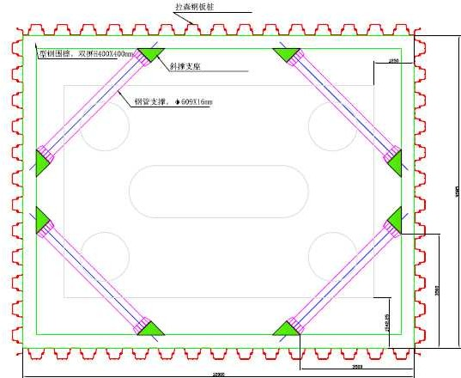
- 钢制构件的施工及安装应有严格的质量检验措施，质量检验应符合《钢结构工程施工质量验收规范》（GB50205-2001）的规定。

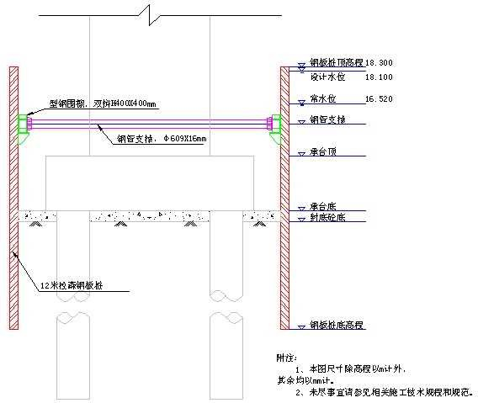
图 2-1 钢板桩围护结构平面图
图 2-2 钢板桩围护结构立面图

主要施工方法

  - 施工段划分与施工工艺流程

钢板桩的打设虽然在围堰抽水前已完成，但整个板桩支护结构须要等内部主体结构施工完成后，在许可的条件下将板桩拔除才算完全结束。因此，对于钢板桩的施工应考虑打设、抽水、支撑、内部结构施工、支撑拆除及板桩的拔除。以单个围堰为例，典型施工步序如图 2-3 所示。

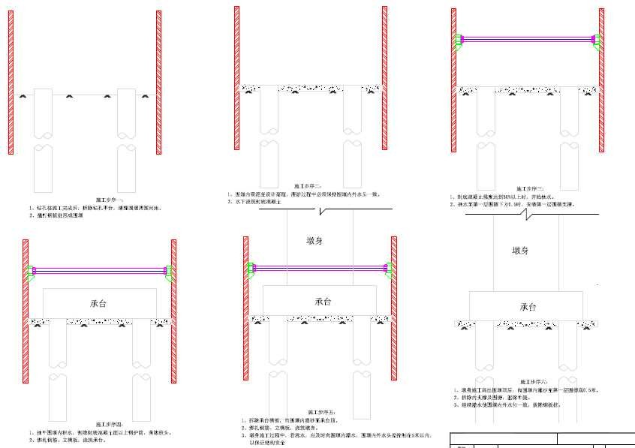

图 2-3 施工工艺流程图

钢板桩围堰主要施工方法

    - 插打钢板桩前的打算工作
1、每个墩的钻孔桩完成后，移走钻机，清理钻孔平台，钻孔平台留作水下浇注封底砼的工作平台运用；
2、对河床进行清理：在桩基施工完成后,对围堰范围内河床进行清理,避开在钢板桩插打位置遇到障碍物；
3、钢板桩变形检查：因钢板桩在装卸、运输过程会🎧现撞伤、弯扭及锁口变形等现象，因此，钢板桩在插打前有必要对其进行变形检查。对变形严峻的钢板桩进行校正并做销口通过检查。锁口检查方法：用一块长约 2 米的同类型、同规格的钢板桩作标准，采纳卷扬机拉动标准钢板桩平车，从桩头至桩尾作锁口通过检查，对于检查通过的投入运用，不合格的再进行校正或淘汰不用。钢板桩的其它检查：剔除钢板桩前期运用后表面因焊接钢板、钢筋留下的残渣瘤。
4、振动锤检查：振动锤是打拔钢板桩的关键设备，在打拔前肯定要进行特地检查，确保线路畅通，功能正常，振动锤的端电压要达到 380－420 V，而夹板牙齿不能有太多磨损。
5、涂刷黄油混合物油膏：为了削减插打时锁口间的摩擦和削减钢板桩围堰的渗漏，在钢板桩锁口内涂抹黄油混合物油膏（重量协作比为沥青:黄油:滑石粉:锯末=4:6:10:1）。

钢板桩围堰的插打
钢板桩插打利用 50t 吊车作为起吊设备，协作 DZ90 型振动锤的施工方法逐片插打。
1、安装钢板桩插打导向：钢板桩插打之前，在钻孔桩外侧的钢护筒上焊接牛腿，安装第一道支撑圈梁,作为钢板桩插打时的导向架，以限制钢板桩的平面尺寸和垂直度。
2、为了确保每一片钢板桩插打精确，第一片钢板桩是插打的关键，第一片钢板桩位置选择在上游或下游中心位置，插打前在导向架上设置限位装装制，大小比钢板桩每边放大 1cm，插打时，钢板桩桩背紧靠导向架，边插边将吊钩缓慢下放，这时在相互垂直的两个方向用锤球进行观测，以确保钢板桩插正、插直。

以上内容仅为本文档的试下载部分，为可阅读页数的一半内容。如要下载或阅读全文，请访问：https://d.book118.com/568034120142006041

